Математика
6 класс
Урок по теме «Числовые промежутки»
Урок формирования первоначальных предметных навыков, овладения предметными умениями
Этап урока: изучение новых знаний и способов деятельности
Материал поможет сформировать понятие «Числовые промежутки»

Задания для развития математической грамотности
Планируемые результаты освоения компетенции: Формулирование ситуации на языке математики
Предполагается выделить основные компоненты (величины, неизвестные), участвующие в описанной ситуации и определить какими математическими соотношениями они между собой связаны.

Текст задания 1

Температура воздуха  Задание  Прочитайте текст «Температура воздуха», расположенный справа.  Определите, какие из утверждений являются верными?  1. Температура воздуха в полночь составляет -5⁰С.  2. Температура воздуха в полдень составляет +6⁰С.  3. В полночь температура воздуха была -4⁰С, а в днем повысилась на 11⁰С.  4. Температура воздуха в полдень на 5⁰С выше нуля.  5. Разница температур воздуха составила 10⁰С.  Запишите номера верных утверждений (без запятой) в заданной форме | Температура воздуха    Наши предки внимательно следили за природой, чтобы знать, как изменится погода. Ведь от этого напрямую зависело количество урожая.  К услугам современного человека – целый арсенал высокоточных приборов,  В классическом прогнозе погоды указывают минимальную температуру за ночь и максимальную за день.  Термометр — это прибор для измерения температуры. С его помощью можно узнать температуру тела, воздуха или воды.  Термометры для измерения температуры воздуха или воды чаще всего состоят из стеклянной колбы, заполненной спиртом или ртутью, и вертикальной шкалы с делениями.  При нагревании жидкость в колбе расширяется, а при охлаждении — сжимается. Поэтому уровень жидкости в колбе  то повышается, то понижается. При снижении температуры высота столбика термометра уменьшается, а при повышении — увеличивается. Деление на шкале, возле которого остановился столбик термометра, указывает на температуру окружающей среды.  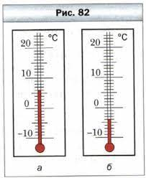  Температура воздуха в полночь  Температура воздуха в полдень

Вариант решения
Отмечены варианты 25 и никакие другие.
2 Температура воздуха в полдень составляет +6⁰С.
5 Разница температур воздуха составила 10⁰С.

Критерии оценки решения учебной задачи

Балл | Содержание критерия
2 | Отмечены варианты 25 и никакие другие.
1 | Отмечен один из верных вариантов, а второй не отмечен или отмечен неверный
0 | Другие варианты ответа или ответ отсутствует.

Для работы с утверждениями обучающимся предлагается следующий алгоритм работы.
Прочитайте утверждение и ответьте на вопросы:
1. Какие знания можно использовать, чтобы определить утверждение верно или нет?
2. К какому типу математической задачи относится данное утверждение?
3. Какие данные нужны для определения верно или нет утверждение?
4. Что нужно сделать, чтобы определить утверждение верно или нет?

Текст задания 2

Микроклимат в квартире  Задание  Прочитайте текст «Микроклимат в квартире», расположенный справа.  На числовом луче с помощью числового промежутка (отрезка) отобразите температуру воздуха в квартире.  Длина единичного отрезка – 1 клетка.  1. Температура воздуха в жилых помещениях в теплый период    2. Температура воздуха в жилых помещениях в холодный период  3. Температура воздуха на кухне  4. Температура воздуха в ванной комнате  5. Температура воздуха в детской комнате | Микроклимат в квартире  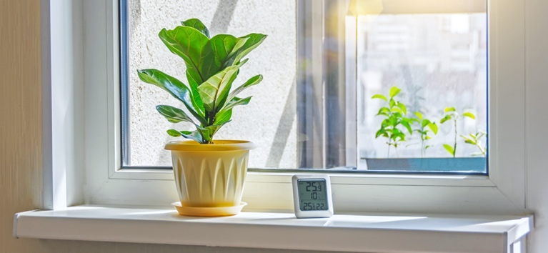  Для того чтобы провести время в уютной домашней обстановке, восстановить потраченные силы, отдохнуть после тяжелого трудового дня, необходима уютная атмосфера в доме.  Основными показателями благоприятных условий в квартире являются:  - Температура воздуха  - Уровень влажности  - Постоянный воздухообмен  - Свежесть и чистота воздуха  Оптимальной температурой в жилых помещениях, согласно санитарным нормам, считается:  22–25°С в теплый период;  20–22°С — в холодный.  На кухне стоит придерживаться температурного режима от 19 до 21°С.  Ванная имеет повышенную влажность, поэтому здесь стоит позаботиться о 24 — 26 °С, иначе может возникнуть сырость в помещении.  В комнате с маленькими детьми рекомендуют поддерживать 23–25°C.

Критерии оценки решения учебной задачи
Балл | Содержание критерия
2 | Все варианты верны
1 | 3-4 верных вариантов
0 | Менее 3 вариантов ответа или ответ отсутствует
Для работы с заданием обучающимся предлагается следующий алгоритм работы.
Прочитайте задачу и ответьте на вопросы:
1.Какие знания можно использовать, чтобы ответить на вопрос задачи, ситуации?
2.К какому типу математической задачи сводится данная ситуация?
3.Какие данные нужны из условия для ответа на вопрос?
4.Что нужно сделать, чтобы ответить на вопрос?

